**Московский государственный технический**

**университет им. Н.Э. Баумана**

Факультет «Информатика и системы управления»

Кафедра ИУ5 «Системы обработки информации и управления»

Курс «Базовые компоненты интернет-технологий»

Отчет по лабораторной работе №1

|  |  |  |
| --- | --- | --- |
| Выполнил: |  | Проверил: |
| студент группы ИУ5-31Б |  | преподаватель каф. ИУ5 |
| Коваленко  Алексей Викторович |  | Гапанюк Юрий Евгеньевич |
|  |  |  |
| Подпись:_______________  Дата:_______________ |  | Подпись:_____________  Дата:_____________ |
|  |  |  |
|  |  |  |

Москва, 2021 г.

**Лабораторная работа №1**

**Описание задания**

Разработать программу для решения биквадратного уравнения.

1. Программа должна быть разработана в виде консольного приложения на языке Python.
2. Программа осуществляет ввод с клавиатуры коэффициентов А, В, С, вычисляет дискриминант и ДЕЙСТВИТЕЛЬНЫЕ корни уравнения (в зависимости от дискриминанта).
3. Коэффициенты А, В, С могут быть заданы в виде параметров командной строки (вариант задания параметров приведен в конце файла с примером кода). Если они не заданы, то вводятся с клавиатуры в соответствии с пунктом 2.
4. Если коэффициент А, В, С введен или задан в командной строке некорректно, то необходимо проигнорировать некорректное значение и вводить коэффициент повторно пока коэффициент не будет введен корректно. Корректно заданный коэффициент - это коэффициент, значение которого может быть без ошибок преобразовано в действительное число.

**Текст программы**

import math  
import sys  
  
def isfloat(value):  
 try:  
 float(value)  
 return True  
 except ValueError:  
 return False  
  
def new(index, prompt):  
 *'''  
 Читаем коэффициент из командной строки или вводим с клавиатуры  
 Args:  
 index (int): Номер параметра в командной строке  
 prompt (str): Приглашение для ввода коэффицента  
 Returns:  
 float: Коэффициент квадратного уравнения  
 '''* try:  
 # Пробуем прочитать коэффициент из командной строки  
 coef_str = sys.argv[index]  
 except:  
 coef_str = input(prompt)  
 while not isfloat(coef_str):  
 coef_str = input()  
 coef = float(coef_str)  
 return coef  
  
  
if __name__ == '__main__':  
 a = new(1,'a= ')  
 b=new(2,'b= ')  
 c=new(3,'c= ')  
 if (a==0):  
 if (b==0):  
 if (c==0): #000  
 print ("X- Любое")  
 else: #00_  
 print('Нет ответов')  
 elif(c==0): #0_0  
 print("x=0")  
 else: #0__  
 sx=-c/b  
 if (sx<0):  
 print("Нет действиетльных корней")  
 else:  
 x=math.sqrt(sx)  
 print("x1=",x)  
 print("x2=",-x)  
 else:  
 if (b==0):  
 if (c==0): #_00  
 print("x=0")  
 else: #_0_  
 sx=-c/a  
 if (sx<0):  
 print("Нет действиетльных корней")  
 else:  
 x1=math.sqrt(sx)  
 x=math.sqrt(x1)  
 print("x1=",x)  
 print("x2=",-x)  
 elif (c==0): #__0  
 sx=-b/a  
 if (sx<0):  
 print("x=0")  
 else:  
 x=math.sqrt(sx)  
 print("x1=0")  
 print("x2=",x)  
 print("x3=",-x)  
 else: #___  
 D=b*b-4*a*c  
 if (D<0):  
 print("Нет действиетльных корней")  
 elif(D==0):  
 if (a<0):  
 a=-a  
 b=-b  
 c=-c  
 if (b>0):  
 print("Нет действиетльных корней")  
 else:  
 sa=math.sqrt(a)  
 sc=math.sqrt(c)  
 x1=sc/sa  
 x=math.sqrt(x1)  
 print("x1=",x)  
 print("x2=",-x)  
 else:  
 d1=math.sqrt(D)  
 t1=(-b-d1)/(2*a)  
 t2=(-b+d1)/(2*a)  
 if ((t2>0)and (t1>0)):  
 x1=math.sqrt(t1)  
 x2=math.sqrt(t2)  
 print("x1=",x1)  
 print("x2=",-x1)  
 print("x3=",x2)  
 print("x4=",-x2)  
 elif (t1>0):  
 x1=math.sqrt(t1)  
 print("x1=",x1)  
 print("x2=",-x1)  
 elif (t2>0):  
 x2=math.sqrt(t2)  
 print("x1=",x2)  
 print("x2=",-x2)  
 else:  
 print("Нет действиетльных корней")

**Экранные формы с примерами выполнения программы**

Программа может вывести любое количество корней, которыми обладает биквадратное уравнение, то есть он 0 до 4.

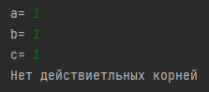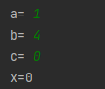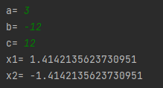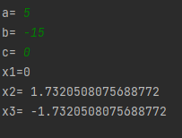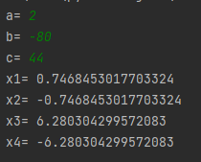

При вводе некорректных данных для коэффициента программа игнорирует их пока не получит верные данные.

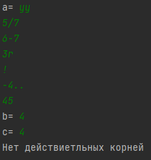

Также программа способна считывать данные с командной строки.

